3 yaŞ MAYIS AYI
PLAN AKIŞI
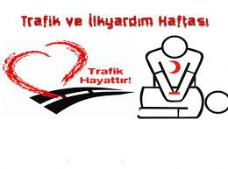*Trafik Ve İlk Yardım Haftası drama çalışmamız
BILMECE BILDIRMECE
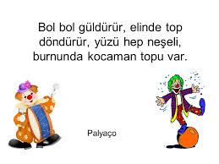
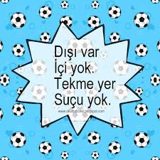
TÜRKÇE DİL ETKNLiĞİ
*PON PON KUYRUK
* UÇUŞ GÜNLÜĞÜ
*HOCANIN KAVUGU
*ZUHALIN KANATLARI *YARAMAZ KARGA
*MİKA İLE ORMAN KIZI

SANAT ETKINLIKLERI
*BASIT MANDALA
*BASKI CALISMALAR
*trafik ve ilk yardım haftası sanat etkinliği
*SEKIL VERME
*YUVARLAMA
*YIRTMA-YAPISTIRMA
YOGURMA MADDELERI
*AY KUMU
*KINETIX KUM
*OYUN HAMURU
KAVRAMLAR
*Daire-üçgen-kare *DUYGU: mutlu-üzgün
Zıt: aynı-farklı
*İnce- Kalın
* Renk: renk tekrarları
*İleri-geri *kitap
Çalışmaları *matematik çalışmaları

*anneler günü kütips baskı sanat etkinliğ i

*ANNEM

Küçücükken başucumda
Bana ninni söylerdin
Sabahları uyanınca
Beni okşar severdin

Benim annem güzel annem
Beni al kollarına
Kucağında uyut beni
Ninniler söyle yine

Bugün hala kulağımda
Çınlıyor tatlı sesin
Benim annem kalbimin sen
En güzel yerindesin

Benim annem güzel annem
Beni al kollarına
Kucağında uyut beni
Ninniler söyle yine

*Parmak oyunumuz ;
YEŞİL ŞİŞE

Beş yeşil şişe sallanıyor, (Başparmak açılarak, el sallanır.)
İçlerinden biri, pat düştü yere.(Bir parmak kapatılır.)
Dört…
İçlerinden biri, pat düştü yere.(İki parmak kapatılır.)
Üç…
İçlerinden biri, pat düştü yere.(Üç parmak kapatılır.)
İki…
İçlerinden biri, pat düştü yere.(Dört parmak kapatılır.)
Bir…
İçlerinden biri, pat düştü yere.(Beş parmağın tamamı kapatılır.)
Hiç yeşil şişe sallanmıyor.(Baş yanlara sallanır.)

PARMAK OYUN:
*ATLAR
*ÖRDEK AİLESİ
*SAG EL SOL EL
*PATATES ADAM
*ANNENI SEVIYORSAN
*CEVIZ ADAM
*CAL KAPIYI
HAREKETLI OYUN
*ARAM ZAM ZAM
*BENIM ATIM
*DIKDUR KARDESIM
*FARECIK
*KELEBEK TIRTIL
*ARI VIZ VIZ
*YARAMAZ ORDEK
EGITICI OYUNLAR
*PUZZLE
*ESLESTIRME
*TOMBOLA
*KONUSAN KARTLAR
*FLAS KARTLAR
*TANGRAM
MAKAS TUTMA BECERİSİ
EL GÖZ KORDİNASYONU KULLANARAK KAĞIT KESME ÇALIŞMALARI
DENEY
*Nefesim kaç mum? Denay çalışması
ÖZ BAKIM BECERİLERI
*MACUN KULLANARAK DİŞ FIRCALAMA
*KIYAFETLERINI YARDIMSIZ CIKARMA
*AYAKKABILARINI GIYEBILME
MUTFAK ETKINLIĞİ
*MISIR ŞENLİĞİ

ÖĞRETMENLER
TUĞBA GÖNÜL
CANAN BAYOĞLU
MERVE ŞEKERCİ
BETÜL KAYA

